Ballotin de veau et sa polenta moelleuse
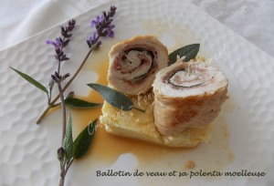 Pour 4 Croquants-Gourmands
Les ballotins de veau :
- 4 escalopes de veau tranchées fines
- 4 tranches de jambon cru
- 1 mozzarella de bufflonne
- 4 feuilles de sauge
- huile d'olive
- 50 ml de vin blanc
- 20 ml d'eau
- sel & poivre du moulin
La polenta moelleuse :
- 125 g de polenta express
- 600 ml de lait (1)
- 1 tablette de bouillon de volaille
- 90 g de crème fraîche épaisse
- sel à la truffe
Les ballotins de veau :
Tapisser l'escalope de jambon cru en le retaillant à la bonne dimension pour qu'il couvre toute la surface.
Couvrir de tranches de mozzarella.
Déposer une feuille de sauge et poivrer.
Rouler l'escalope en enfermant la garniture et ficeler.
Faire dorer les ballotins sur toutes les faces dans un filet d'huile chaude.
Ajouter le vin blanc et le laisser s'évaporer de moitié à feu vif.
Incorporer l'eau, porter à ébullition puis laisser frémir à couvert pendant 15 minutes environ.
Saler et poivrer le jus obtenu et garder au chaud.
La polenta moelleuse :
Mettre le lait et la tablette de bouillon dans une casserole.
Verser la polenta en pluie et porter à ébullition en remuant sans arrêt.
Laisser cuire à chaleur douce et sans cesser de remuer jusqu'à ce que la semoule se détache des bords de la casserole.
Ajouter la crème et mélanger.
Goûter pour rectifier l'assaisonnement.
J'ai ajouté une pincée de sel à la truffe blanche d'été et du poivre du moulin.
Déposer un "coussin" de polenta au centre de l'assiette chaude.
Déficeler les ballotins, les couper en deux et les poser sur la polenta.
Arroser d'un peu de jus de viande et garnir de feuilles de sauge.

